信息与计算科学专业实验报告
课程名称 | C++实验课 |  |  | 总实验学时： |  | 第 1 次 |  |  | 共 次
实验项目名称 | C++编程 |  |  | 本次实验学时数： 2 |  |  |  | 实验类型 |  |  | C++上机实验
日期 | 20 19 年 9 月 日星期 |  |  |  | 年级 |  | 大二
学生姓名 | 任子祥 | 学号 | 20184390410 |  | 课任教师 |  | 肖强华
- 实验目的（由课任教师于实验开始前公布，不低于2行，不超过3行，由学生负责填写；5号字，行距20）：
学会编写简单的c++代码学会软件的调试代码功能，掌握函数的编写调用，以及该过程的调试，学会使用重载函数，递归。

- 实验要求（由课任教师于实验开始前公布，不低于2行，不超过3行，由学生负责填写；5号字，行

可以编写简单的c++代码，会调用函数。

3. 实验内容（由课任教师指明，由学生填写，不超出本页本栏）：
用递归实现求fibonacci函数
4．实验步骤、实施过程、关键代码、实验结果及分析说明等（核心部分，至少2页，可以加页）：
1:
# include <iostream>
using namespace std;
int fibona(int x)
{
if (x < 3)
return 1;
else
return fibona(x - 2) + fibona(x - 1);
}
int main()
{
int n;
cout << "enter fibonacci" << endl;
cin >> n;
cout << "the fibonacci is " << fibona(n) << endl;
return 0;
}运行结果
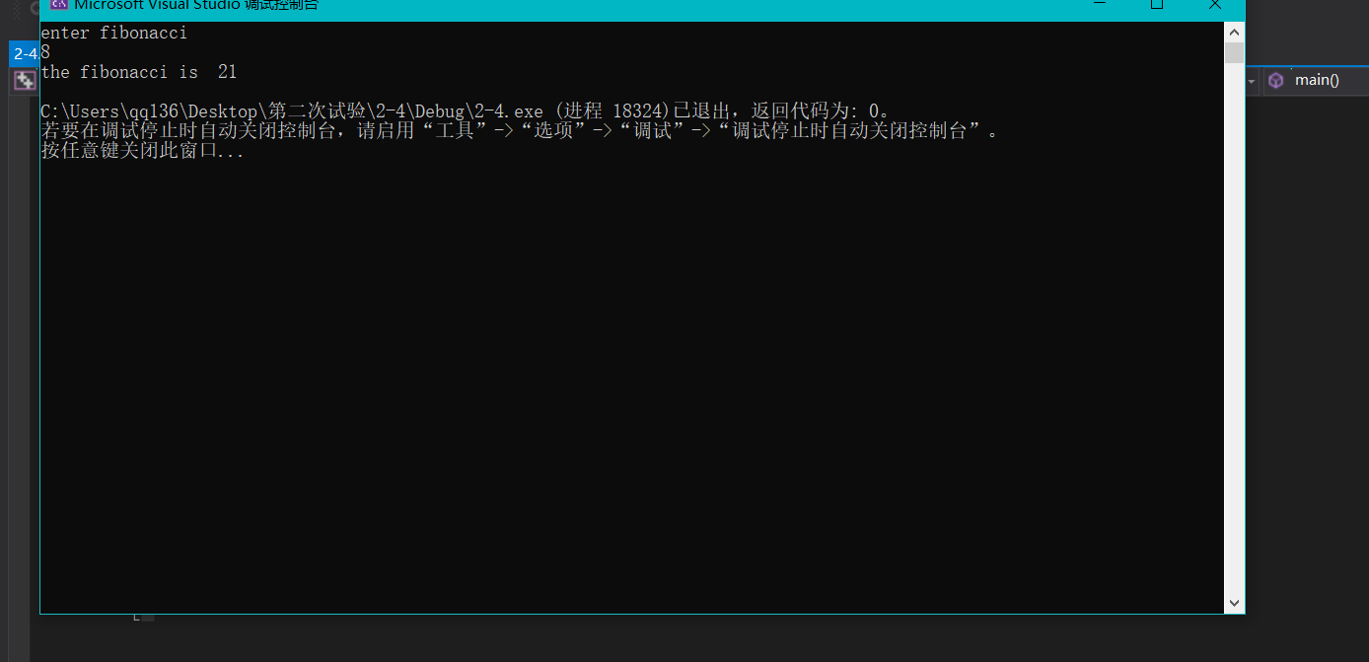

5．小结、体会或建议（2至3行）：

有些具有规律的重复调用自身的问题可以写成递归函数，有些问题使用递归会简化很多编程的代码，比如著名的汉诺塔问题使用递归就很容易实现。
学生签名： 任子祥

20 19年9月 20 日

7．教师评语：  教师签名：  20 年 月 日 | 成绩

